Проців Олег Романович

Корупційні маніпуляції влади на Прикарпатті
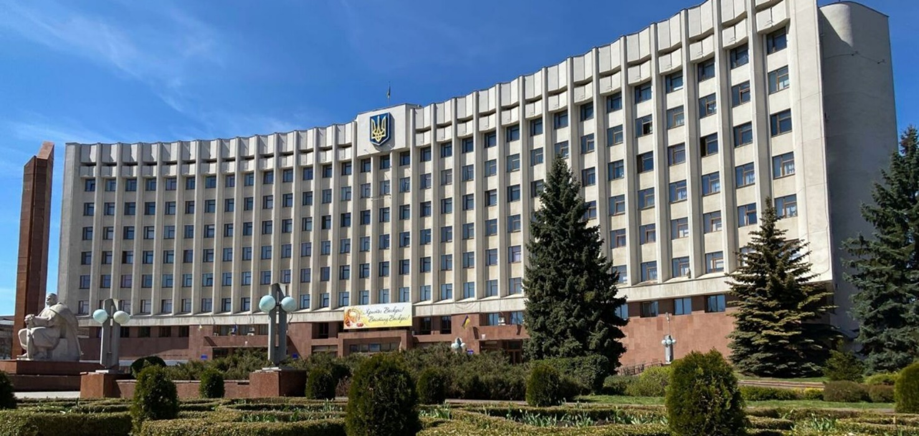
Служити народу України та громаді; таку присягу складають державні службовці та посадові особи органів місцевого самоврядування. Звісно, що при служінні публічних осіб можуть виникати помилки, які необхідно виправити та навернутись на дорогу служіння своїм громадянам. Народ дав оцінку служінню посадовців, які давали присягу. Так, за останніми даними соціологічного опитування Центру Разумкова вказано, що 66 % респондентів вважають, що Україна рухається у неправильному напрямі, тоді як позитивну відповідь дали лише 17%.[1] Аналогічно негативну думку мають наші геополітичні партнери, зокрема, Держсекретар США Ентоні Блінкен вважає, що Україна втрачає приблизно третину свого ВВП через корупцію[2]. То ж без перебільшення можна сказати, що органи публічного управління України юридичною мовою можна прирівняти до організованої злочинної групи. Через такий стан справ в Україну не заходять інвестиції як з за кордону, так і наших громадян. Так, через корупцію Україна не може використати позитивний досвід залучення інвестицій та соціального захисту країн Європи. Зокрема, це стосується накопичувальної пенсійної системи, яка передбачає інвестиції громадян в економіку України з метою отримання інвестиційного доходу. Перспектива втратити третину коштів відлякує потенційних клієнтів, а кошти, які б розвивали економіку, українці тримають під подушкою на чорний день.
Негативний приклад публічного управління у галузі використання тваринного світу спостерігається на Прикарпатті, де шляхом маніпуляції вже понад шість років не виконується законодавча вимога щодо плати за використання мисливських угідь, а біля 400 тис. га використовується в тіньовому режимі. Якщо в інших областях виконується законодавча вимога щодо платного використання мисливських угідь, то на Прикарпатті на догоду корупційним інтересам виконання вимог законодавства блокується під різними приводами. Одним із методів, які застосовує влада на Прикарпатті, це – неможливість виконання вимог законодавства без додаткового роз’яснення та ухвалення нормативних документів, які б додатково врегульовували виконання вимог законодавства. Тож після шести з половиною років, упродовж яких влада на Прикарпатті не знала, як виконати вимоги законодавства, Івано-Франківська обласна рада рішенням від 09.07.2021 р. № 167-7/2021 "Про звернення обласної ради щодо врегулювання окремих питань в галузі мисливського господарства"[3] направляє звернення до депутатів Верховної Ради України, президента України Володимира Зеленського, Голови Верховної Ради України Дмитра Разумкова та до Прем’єр міністра України Дениса Шмигаля з вимогою встановлення методики щодо визначення вартості плати за користування мисливськими угіддями. Хочу наголосити, що депутатський корпус Івано-Франківської обласної ради, проголосувавши за це звернення, як кажуть в народі, включили «дурачка», так як ні Президент України, ні Голова Верховної Ради України, ні Прем’єр міністр України не дають офіційного тлумачення законів України, бо відповідно до статті 150 Конституції України ця функція належить виключно до Конституційного суду України.
На відміну від Прикарпаття, в інших областях знайшли механізм стягувати плату. Тож замість того, щоб звертатись до керівництва держави, доцільно було б Івано-Франківській обласній раді звернутись до колег з інших областей, в яких реалізовується законодавча вимога щодо платності використання мисливських угідь. Голові Івано-Франківської обласної ради давно відомо, як це працює в інших областях, так як він на ХХХ сесії обласної ради, яка відбулась у вересні 2019 року, тобто, ще два роки тому заявив: В Україні плата за користування мисливськими угіддями становить від 0 до 30 гривень за гектар, а в середньому 6-7 грн за гектар, а ці гроші мають поступати в місцеві бюджети там, де розташовані угіддя, тоді б і села не бунтували, бо знали б, що їм капало. Хто таку практику запровадив і з яких часів, то потрібно новому начальству розібратись»[4]. Тож, як ми бачимо, замість того, щоб реально вирішувати ситуацію з виконанням законодавства, Олександр Сич піариться на її невиконанні і перекладає відповідальність на нове начальство;. Хочеться поставити питання Олександру Сичу: З часу промови минуло майже два роки, в області за цей час помінялось три голови обласної державної адміністрації, помінявся Премєр міністр України. А може Ви чекаєте на зміну президента України, який буде реалізовувати вимоги законодавства в області? Виходить, що замість того, щоб виконувати вимоги законодавства і таким чином наповнювати бюджет місцевої громади, обласна рада більш як 6,5 років під різними приводами не виконує вимоги законодавства, захищаючи інтереси місцевого олігархату, яким обласна рада надала мисливські угіддя. Лише органи публічного управління можуть надати в користування (читай в оренду) природні ресурси і потім не брати законом визначену плату. Такі парадокси не можуть трапитись у бізнесі або з фізичними особами, які б здали в оренду землю, або будівлю і потім відмовлялись отримувати кошти, бо не мають методики визначення їх вартості.
У зверненні вказується, що браконьєри використовують на полюванні тепловізори і прилади нічного бачення, які заборонені відповідними міжнародними конвенціями, а національне законодавство не передбачає відповідальності за їх застосування. Тому обласна рада вимагає удосконалення правового регулювання юридичної відповідальності за правопорушення у сфері мисливського господарства. Дане твердження є неправдивим, так як стаття 20 ЗУ Про мисливське господарство та полювання визначає, що до заборонених знарядь полювання відносяться «штучні світлові джерела, прилади та пристрої для підсвічування мішеней, у тому числі приладів нічного бачення. Хочу нагадати, що тепловізори, які згадуються у зверненні обласної ради підпадають під визначення чинного законодавства, як знаряддя для підсвічування мішеней. Більше того, про надуманість обласною радою проблеми щодо неврегульованості законодавства свідчить той факт, що за останні роки в області жодного випадку виявлення браконьєрства із застосуванням приладів нічного бачення чи тепловізорів не фіксувалось.
Також пропонується створення державної служби охорони державного мисливського фонду (на зразок європейських природоохоронних служб) з реальними повноваженнями та державною підтримкою, що призведе до зменшення випадків браконьєрства та збільшення чисельності основних видів мисливських тварин, особливо копитних. На Прикарпатті дійсно склалась критична ситуація з чисельністю копитних тварин, так як у порівнянні з європейськими країнами їхня чисельність у 500 разів менша, виходячи з одиниці площі мисливських угідь. І в цьому негативну роль відіграла власне Івано-Франківська обласна рада, яка відповідно до статті 22 Порядок надання у користування мисливських угідь ЗУ Про мисливське господарство та полювання вивела в тіньове користування біля 400 тис. га мисливських угідь. Якщо у 90-х роках площа мисливських угідь в Івано-Франківській області становила 1,1 млн га, у 2010 році 989 тис. га, то на даний час площа мисливських угідь складає 730 тисяч гектарів. З мисливського господарства виведено понад 400 тис. га мисливських угідь, що становить більше третини всіх мисливських угідь області. Залучення у користування 400 тис. га мисливських угідь дало б змогу працевлаштувати в Івано-Франківській області як мінімум 50 працівників, які будуть займатись мисливським господарством на безгосподарських на цей час угіддях.
Івано-Франківська ОДА всупереч вимогам статті 2 ЗУ Про місцеві державні адміністрації, яка визначає, що головним завданням облдержадміністрації є забезпечення виконання законів України в межах області, до цього часу не втрутилась у ситуацію. Більше того, за аналогією з Івано-Франківською обласною радою вона постійно знаходить формальні можливості та затягує час, щоб не виконувати вимоги законодавства направляє листи, щоб Міністерство аграрної політики та продовольства України та Держлісагентство надали роз’яснення чинного законодавства. Так, у листі Івано-Франківської обласної державної адміністрації від 04.11.2019 року повідомляється, що вона відмовляється виконувати вимоги законодавства до часу її врегулювання на рівні Міністерства розвитку економіки, торгівлі та сільського господарства України. До цього Міністерства Івано-Франківська ОДА направила вимогу розробити положення про плату за користування мисливськими угіддями. А вже у іншому листі Івано-Франківська ОДА (лист 06.08.2019 № П-15/1250) повідомила, що відмовляється виконувати свої функції у зв'язку відкриттям кримінальної справи стосовно службових осіб Івано-Франківського обласного управління лісового та мисливського господарства.
Таким чином на підставі вище сказаного є всі підстави стверджувати, що на території Івано-Франківської області діє організоване злочинне угрупування, до якого входять органи державної виконавчої влади, органи місцевого самоврядування, суб’єкти господарювання (користувачі мисливських угідь, державні лісогосподарські підприємства), які проникли у легальну економіку з метою ухиляння від виконання вимог чинного законодавства щодо платності за користування мисливськими угіддями та виведення третини площі мисливських угідь у тіньове використання та завдали збитки суспільним інтересам в особливо великих розмірах.

https://firtka.if.ua/blog/view/koruptsiini-manipuliatsiyi-vladi-na-prikarpatti

